Министерство образования и науки Российской Федерации

Севастопольский государственный университет

Кафедра ИС

**ЛАБОРАТОРНАЯ РАБОТА № 6**

**ПОЛЬЗОВАТЕЛЬСКИЕ ПРЕДСТАВЛЕНИЯ**

Выполнил:

Ст. гр. ИТб-33

Лисянский А. И.

Проверил:

Гущин И. К.

Севастополь

2014

**Цель лабораторной работы**

Ознакомится с принципом работы пользовательских представлений, продемонстрировать работу на примере.

**Ход работы**

Вариант задания:

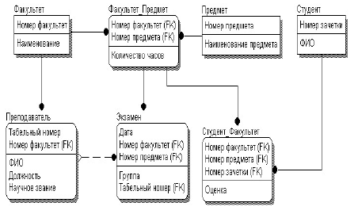

Рисунок 1 – Вид исходной схемы БД

Необходимо создать 2 пользовательских представления: Экзамены (Дата, Наименование факультета, Наименование предмета, ФИО экзаменатора, Группа); Отметки (ФИО студента, Название предмета, Оценка).

Экзамены (Дата, Наименование факультета, Наименование предмета, ФИО экзаменатора, Группа);

create view Exams(Data,Naim_F,Naim_P,FIO_E,Gruppa) as

select Ekzamen.Data,Facultet.Naimenovanie,Predmet.Naimenovanie_predmeta,Prepodavatel.FIO,Ekzamen.Gruppa from Ekzamen,Facultet,Predmet,Prepodavatel where

Ekzamen.Num_facultet in (select Num_facultet from Facultet) and Predmet.Num_predmet in (select Num_predmet from Predmet) and Prepodavatel.Tab_Num in (select Tab_Num from Prepodavatel);

|  |  |  |  |  |
| --- | --- | --- | --- | --- |
| Data | Naim_F | Naim_P | FIO_E | Gruppa |
| 12.10.2013 | AVT | UD | Doronina | I-33d |

Отметки (ФИО студента, Название предмета, Оценка).

create view Marks (FIO_S,Nazv_P,Ocenka) as

select Student.FIO,Predmet.Naimenovanie_predmeta,Student_Facultet.Ocenka

from Student, Predmet, Student_Facultet

where Student.FIO in (select FIO from Student where Student_Facultet.Num_zachetka = Num_zachetka) and

Predmet.Naimenovanie_predmeta in (select Naimenovanie_predmeta from Predmet where Student_Facultet.Num_predmet = Num_predmet);

|  |  |  |
| --- | --- | --- |
| FIO_S | Nazv_P | Ocenka |
| Ivanov | UD | 5 |

**Выводы**

В ходе лабораторной работы были изучены способы построения пользовательских представлений, изучены приемущества представлений, получены навыки построения обновляемых пользовательских представлений.